 | BELLVER ASESORIA | CULINARIA
 | FICHA TECNICA | 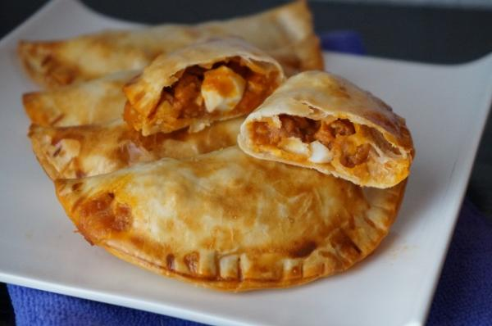

Raciones: 12 empanadillas de 50 gr , ( Mini empanadillas | RECETA : EMPANADILLAS DE ATUN Y TOMATE.

INGREDIENTES
CANTIDAD | MERCADERIAS |  | CANTIDAD | MERCADERIAS
 | MASA |  |  | RELLENO
130 ml | Agua ( ½ agua + ½ vino blanco) |  | 2 latas | Atún en aceite girasol
130 ml | Aceite oliva suave |  | 1 uni | Huevo duro
330 gr | Harina Floja |  | 150 gr | Tomate frito , de brick
c/s | Sal fina |  | 1 huevo | Para pintar empanadillas.

ELABORACION
ORDEN | DE LA MASA
Calentar | El agua con el aceite y la sal.
Tamizar | La harina en un bol .
Escaldar | La harina con los líquidos calientes y remover hasta formar una masa
Reposar | 15’ en frigorifico
 | PARA EL RELLENO
Cocer | El huevo con agua y sal. ( durante 10’ desde que empieza a hervir el agua)
Escurrir | Las latas de atún e introducir en un bol pequeño .
Agregar | El tomate frito , se puede introducir más o menos cantidad a gusto.
Refrescar | Y pelar el huevo . Cortar de forma irregular y mezclar con el atún y el tomate.
Porcionar | La masa al peso deseado y estirar sobre dos papeles de horno .
Cortar | Con un cortapastas y rellenar en el centro , pintar bordes con huevo y cerrar
Pintar | con huevoy cocer aA 180ºC hasta que dore la masa.

OBSERVACIONES
Se pueden rellenar de lo que queramos , Espinacas , Boloñesa o hacer combinaciones .

